**Stage d’initiation à la nage en eau libre dans le Pays Bigoudens**

**Organisé par l’association des Nageurs Bigoudens qui gère également les Balades Bigoudènes**

**Penmarc’h**

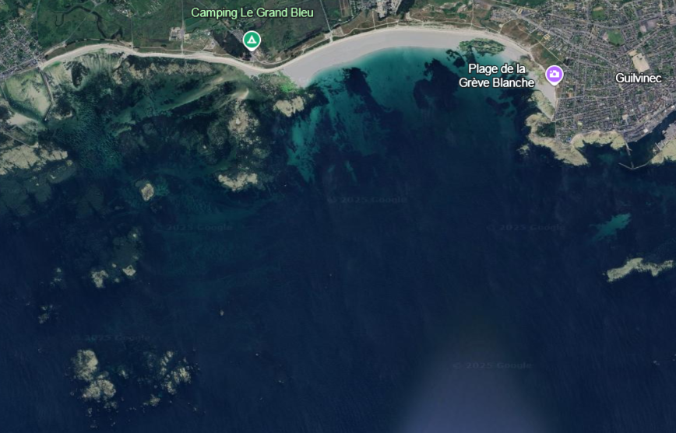

Archipel des Etocs

Durée 3 jours Groupe 8 à 15 personnes [Effort physique Modéré](https://club.chilowe.com/voyages/activites/natation/nage-eau-libre-bretagne/)

[Pré-requis technique Obligatoire](https://club.chilowe.com/voyages/activites/natation/nage-eau-libre-bretagne/)

**En deux mots :**

Découvrez la nage en eau libre sur la côte Sud du pays Bigouden durant ce stage de 3 jours encadré par Didier Lederff, entraineur diplômé de natation.

## **Stage d’initiation en eau libre dans le Pays Bigoudens :** Un stage début juillet et autre fin aout 2025

**Pour s’inscrire et assurer une qualité de pratique entre les participants il est privilégié les niveaux :**

* **Débutants : être en mesure d’effectuer 500 mètres dans la nage de son choix et parcourir moins de 1500 mètres en 1 heure de séance.**
* **Intermédiaires : être en mesure d’effectuer 1000 mètres dans la nage de son choix et parcourir moins de 2500 mètres en 1 heure de séance.**

À partir de **590 €** / personne

# https://nageurs-bigoudens.fr/wp-content/uploads/2021/01/swim_community_logo-300x124.pngPour participer : Vous n’êtes pas encore adhérent de l’association ?

C’est simple, il vous suffit de cliquer sur lien du site de l’association des Nageurs Bigoudens : <https://nageurs-bigoudens.fr/inscription-2/> puis cliquer sur ce lien vous conduira au logiciel de gestion des adhérents en ligne Swim Community :

<https://nageursbigoudens.swim-community.fr/Pages/Login.aspx> cliquez ensuite **S’INSCRIRE**

# Créer votre compte utilisateur.

# Choisir votre prestation : Stage Natation en mer juillet 2025.

# Les documents complémentaires seront complétés le premier jour du stage.

## **Au programme**

* S'initier à la nage en eau libre et apprendre toutes les techniques de base et de sécurité
* Être coaché·e par un entraineur diplômé et ayant la connaissance du milieu marin : 1 à 2 encadrements pour le groupe.
* Dormir en mobile-home dans un camping au plus près de l'océan.
* Découvrir l’archipel des Etocs à la nage ou en kayak de mer (présence de phoques dans cet archipel).
* Découvrir les plus beaux spots de nage du pays Bigoudens Sud
  + La plage du Maracana à l’Ile Tudy,
  + La plage de Kersaux à Plobannalec-Lesconil,
  + La plage du Ster à Penmarc’h.

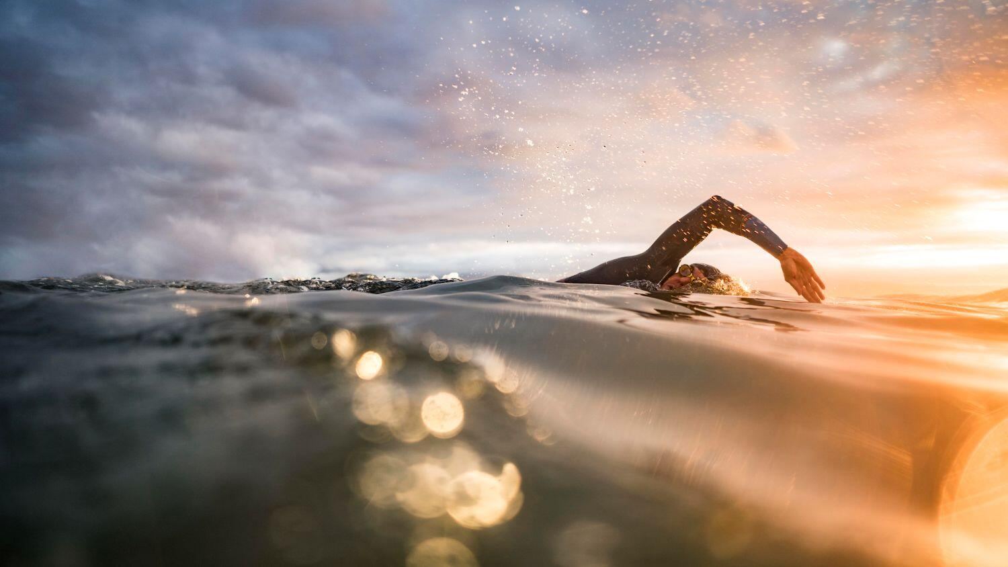 **Jour 1 : jeudi 3 juillet**

Rendez-vous à Penmarc’h en début d’après-midi. Après avoir rencontré nos 2 coachs, vous allez prendre possession de vos mobile-homes dans le camping le Grand Bleu pour la durée du séjour.

Présentation du stage, puis il est maintenant temps de se jeter à l’eau pour notre première sortie en mer :

* évaluation du niveau sportif du groupe,
* initiation à la nage en milieu naturel,
* apprentissage des règles de sécurité, aide technique …

Grâce à nos 2 coachs, vous pourrez vraiment profiter d’un accompagnement personnalisé en fonction de notre niveau. Que vous soyez débutant ou avec déjà une première pratique, vous recevrez les conseils adaptés à vos attentes.

Le soir, vous passerez un moment convivial en dégustant des spécialités régionales.

Activité : en cumulé sur la journée : 30 min à 1 h de natation, 1 à 3 km pour 1 séance à la plage du Ster.

Repas inclus : dîner

Hébergement : nuit en mobile-homes 6 places, 3 chambres. Vous partagerez donc votre chambre avec un membre du groupe.

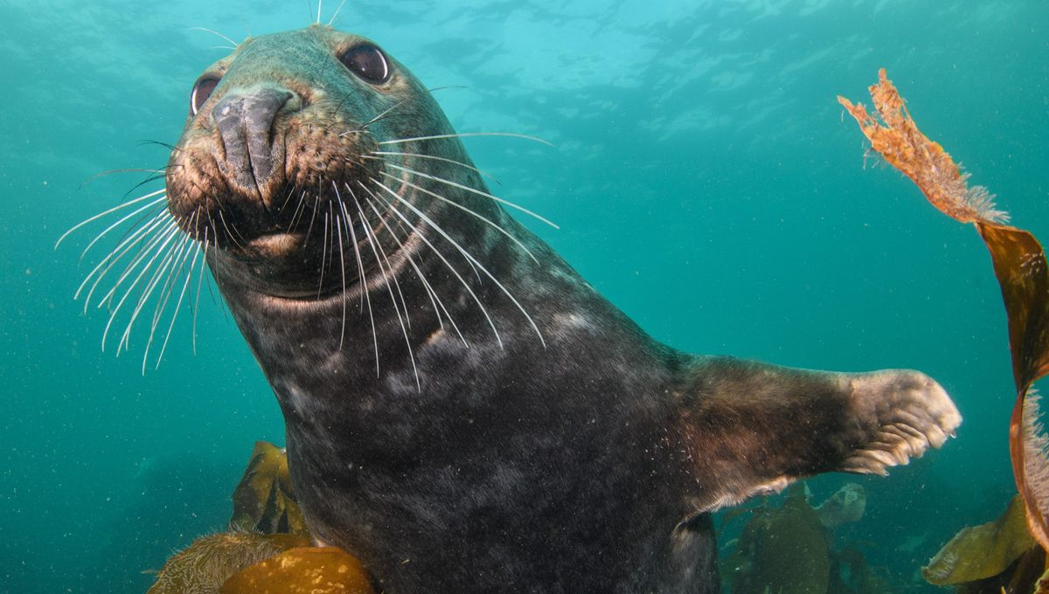 **Jour 2 :**

Vous serez transportés grâce au minibus de l’association des Nageurs Bigoudens, jusqu’à la plage du Maracaña à l’Ile Tudy. Première session de nage en eau libre de la journée ! Entre 1h15 à 2h de nage en fonction du niveau du groupe. Grâce à nos 2 coachs, il sera possible de faire des groupes de niveaux.

Retour au camping pour un repas bien mérité au bord de l’eau.

En début d’après-midi, excursion en Kayak dans l’archipel des Etocs, avec ses paysages et ses animaux marins (présence d’une colline de phoques). Puis retour au camping pour la seconde session de nage, avec un départ et une arrivée de la plage du Ster (à 50 m du camping). Entre 1h15 à 2h de nage en fonction du niveau du groupe. Grâce à nos 2 coachs, il sera possible de faire des groupes de niveaux.

Repas au bord de l’eau au camping. Et c’est parti pour une belle nuit de sommeil dans les mobiles-homes.

Activité : en cumulé sur la journée : 2h30 à 4 h de natation, 4 à 6 km pour 2 séances de 1h30 à 2 h

Repas inclus : petit déjeuner / déjeuner / dîner

Hébergement : nuit en mobile-homes.

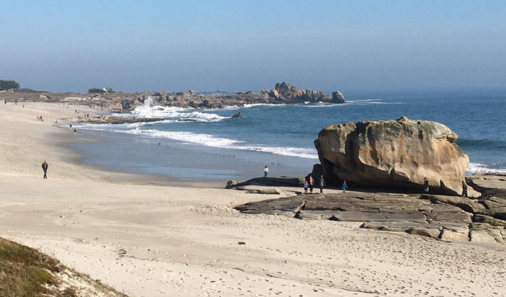 **Jour 3 :**

Petit-déjeuner tous ensemble et briefing de la journée. Transport en minibus jusqu’à la plage de Kersaux à Plobannalec-Lesconil. Il est l’heure pour notre dernière sortie en mer de l’aventure, c’est le moment de tout donner !

De retour au camping pour un dernier repas préparé par vos coachs. Il est temps de préparer vos affaires et de nous dire au revoir. C’est déjà la fin de cette belle aventure.  Il est temps de rejoindre la gare de Quimper.

Activité : en cumulé sur la journée : 45 min à 1 h 30 de natation, 2 à 4 km pour 1 séance.

Fin du séjour à 14 h 30.

Train : Quimper – Paris Montparnasse : départ de Quimper 15h12 ou 17h39